NOME: MONS. RAIMUNDO ANTONIO
SOBRENOME: DA SILVA (MONS. GABRIEL)
DISCIPLINA: LITURGIA 2º SEMESTRE
Aula: dia 28 de agosto de 2020

Tema: A Liturgia Expressão da fé.
Autor: MARTÍN, Julian. No Espírito e na Verdade. Introdução teológica à liturgia. Petrópolis: Vozes, 1996. p. 13 - 62.

A definição de Sacramento e seus elementos descritivos
1.”Os sacramentos destinam-se a santificação das pessoas; 2. à edificação do corpo de Cristo; 3 e ainda ao culto a ser prestado a Deus. 4. Sendo sinais, destinam-se também à instrução”. Primazia da fé: “Não só supõe a fé, mas por palavras e coisas também a alimentam, a fortalecem e a exprime. Por esta razão são chamados sacramentos da fé” (SC 59).
2. As quatro referências do sacramento: 1. litúrgica; 2. a Deus; 3. Igreja; 4. Aos outros aspectos da vida cristã.
3.A expressão Mysterium fidei. De onde vem? A equivalência de sentido. O que é mysterium?
4.Na liturgia a fé suscitada pela Palavra de Deus é dom da Trindade.
5.Liturgia no âmbito, lugar privilegiado onde se confessa a fé da Igreja: duplo sentido por ser expressão (norma da fé) e manifestação das atitudes de fé (obséquio da fé).
6.Qual é a forma, modalidade típica da liturgia expor a fé? Nem pela instrução e nem pela reflexão doutrinal, mas pela celebr+atio.
7. A liturgia precede a definição dogmática da fé. A liturgia será um modo sui generis de expressar a fé.
8. Sendo expressão da fé, a liturgia a assume a função de teologia.
9.A Finalidade principal da liturgia é inserir o homem no mistério da salvação.
10. A mistagogia para a plena maturidade em Cristo: santificação da pessoa, no corpo de Cristo, existência como culto próforás, latreuein, e a instrução, à inteligência do mistério: creditado – confessado, celebrado, vivido – martiria.

Entendimento do texto
1.A Liturgia faz parte da fé – a liturgia como realidade que faz parte do ato constitutivo do crer, pelos eventos da revelação, Palavras e fatos nos quais, Deus se diz agindo para salvar e sua ação será doravante celebrada para continuar oferecendo a sua ação salvífica. Sacramentalidade da Divina Revelação, narrada na memória como Escritura – Bíblia, memória e profecia.
Novo Testamento memória do ministério pré e pós pascal do mistério do
Senhor Jesus, revelador do Pai e do seu desígnio de salvação, e da sua auto revelação, foram formados no seio da assembleia litúrgica, da convocação, da eclesia. São memórias das tradições que as testemunhas do ressuscitado e da comunidade gerada na sua páscoa, que anuncia a salvação e codifica por escrito tudo quanto viram, ouviram, tocaram, contemplaram do Palavra da vida. “a Revelação, a Palavra, divina, encarna-se nas Escrituras e as aparições do Senhor, passam para os seus sacramentos” S. Leão Magno.
A Liturgia é o mistério de Cristo que age em seus sacramentos. Mistério de Cristo e a história da salvação em dois momentos: primeiro tempo que é a revelação d Palavra, o anúncio da mensagem, a profecia, a interpretação dos fatos à luz da fé; segundo tempo que é cumprimento do anunciado, a realização da profecia, atualização da Palavra em novos fatos de salvação. Assim progredia a história da salvação; do Antigo ao Novo Testamento, do tempo de Cristo ao tempo da Igreja.
O que caracteriza o segundo tempo? O tempo histórico de Cristo gera o tempo da Igreja, do admirável sacramento, da sacramentalidade da Igreja, que se realiza através dos sinais de salvação. A Igreja se realiza ao confeccionar os sacramentos. A Liturgia continua oferecendo a salvação.
A liturgia é acontecimento de fé, que também é a Igreja o corpo de Cristo. A liturgia dos cristãos presença viva e em ato do mistério salvador de Cristo, converte-se em fé celebrada, realizada, verificada sacramentalmente. A liturgia é a vida de Cristo e da sua Igreja.

A LITURGIA, EXPRESSÃO DA FÉ – SÍNTESE

A Liturgia, Expressão da Fé

Mysterium Fidei - Síntese e núcleo de todo o plano do amor de Deus manifestado e realizado na economia da salvação, objeto da fé que se realiza na pessoa de Cristo. Todos os sinais sacramentais são mistério da fé, são sinais de fé.
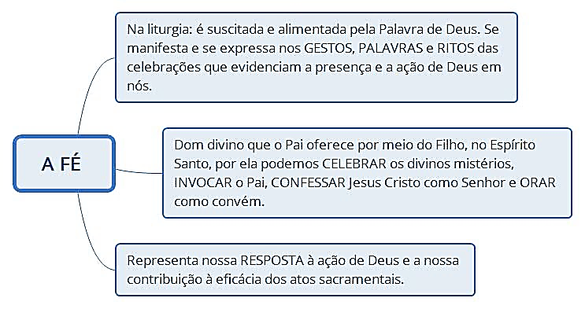

A liturgia enquanto ação é confissão e celebração da fé.
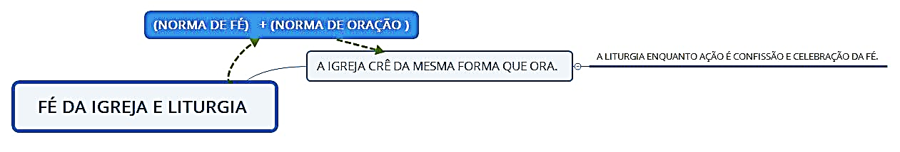
Ela possui uma forma própria de expor a fé: a celebração litúrgica é a vivência daquilo que se celebra. A Igreja crê porque celebra e celebra porque crê.
A finalidade principal da liturgia é inserir o homem no mistério de salvação e dar culto a Deus. A liturgia pretende levar o homem à plena maturidade em Cristo através de uma verdadeira pedagogia litúrgica da fé = mistagogia.

- A LITURGIA FAZ PARTE DA FÉ
A liturgia é uma realidade primária, objeto da fé e da teologia
(a bíblia, como memória escrita e profecia da história da salvação, nasceu da liturgia)

A liturgia é o mistério de Cristo que age em seus sacramentos. Essa definição situa-nos diante da liturgia como dado e objeto da fé e da reflexão teológica.
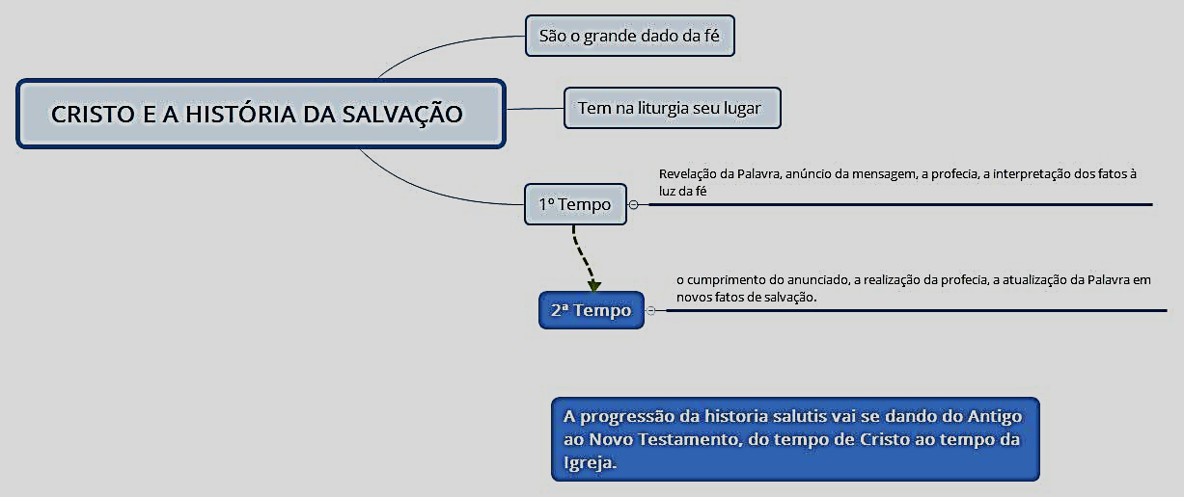

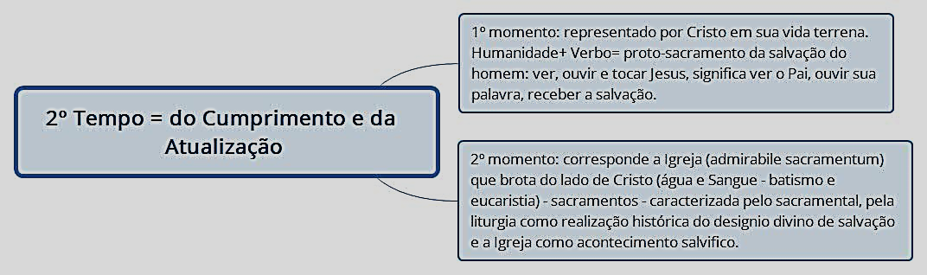
A sacramentalidade da Igreja concretiza-se nos sinais de salvação –

Sacramentos – síntese de toda liturgia.

A liturgia é acontecimento de fé, como também – Cristo e a Igreja - A teologia e com ela a catequese da fé centradas no mistério de Cristo como presença e cumprimento da historia salutis devem dirigir sua atenção para a forma como esse mistério se faz presente e atuante nas ações litúrgicas da Igreja. Para isso é necessário uma Teologia bíblica e uma Teologia Litúrgica pela continuidade e estreita relação entre ambas.
